**LỜI MỞ ĐẦU**

Ngày nay Công nghệ thống tin đã trở thành một phần tất yếu của cuộc sống con người, có người đã nói rằng nước Mỹ hùng mạnh một phần là nhờ vào công nghệ thông tin. Nếu lúc trước công nghệ thông tin là một điều viễn tưởng thì giờ đây nó đã trở thành một phần không thể thiếu trong tất cả các lĩnh vực từ y học, kinh doanh đến cả giáo dục,...

Đất nước ta đang ngày càng phát triển, đang cố gắng hòa nhập và rút ngắn khoảng cách với thế giới. Việc nước ta trở thành thành viên của tổ chức Thương mại Thế giới - WTO đã được các nhà kinh doanh chú ý đến và đầu tư ngày càng nhiều vào Việt Nam. Vì vậy để không bị quá lạc hậu, để rút ngắn khoảng cách với các nước, để đáp ứng yêu cầu tất yếu của các nhà đầu tư vào Việt Nam và để các nhà kinh doanh trong nước có đủ sức cạnh tranh với nước ngoài thì bắt buộc phải đầu tư cho công nghệ thông tin mà ở đây chính xác là các phần mềm tin học vào nhiều lĩnh vực giúp nâng cao tính hiệu quả và chính xác của công việc, ngoài ra còn tiết kiệm thời gian và giảm bớt mệt nhọc cho con người khiến hệ thống công việc hoạt động nhịp nhàng hơn.

Nhu cầu thực tế của xã hội đòi hỏi con người phải luôn năng động và sáng tạo để tạo ra ngày càng nhiều sản phẩm cho xã hội. Các công ty luôn luôn phát triển, các hồ sơ tuyển vào sẽ nhiều lên. Vì vậy đòi hỏi phải cần rất nhiều những kho chứa hồ sơ để lưu trữ hồ sơ của nhân viên khi vào công ty. Để giảm đi những bất cập trong công tác quản lý nhân sự và lương trong công ty, giải pháp hiệu quả nhất hiện nay là đầu tư công nghệ và thiết bị hiện đại, ứng dụng công nghệ thông tin, tự động hóa trong điều hành và quản lý nhân sự để nâng cao chất lượng phục vụ, đổi mới phương thức quản lý, tăng năng suất hiệu quả. Đó là những nội dung cơ bản đề cập trong đề tài này.

Em đã chọn đề tài “**Xây dựng hệ thống thông tin quản lý nhân sự”.** Ai cũng biết công ty nào cũng vậy, muốn tồn tại và phát triển thì phải có nhân tố con người. Cùng với tốc độ phát triển mạnh mẽ của công nghệ thông tin, các lập trình viên đã phát minh ra nhiều phần mềm hữu ích nhằm phục vụ cho công việc của con người và **“Hệ thống thông tin quản lý nhân sự”** cũng là một trong những vấn đề con người quan tâm nhiều nhất. Nó giúp cho công tác nghiệp vụ của các công ty giảm thiểu tối đa những vất vả trong công việc giúp cho việc lưu trữ, quản lý hồ sơ dễ dàng hơn, giảm thiểu diện tích kho và thậm chí là không cần.

**LỜI CẢM ƠN**

Em xin gửi lời cảm ơn chân thành và sự tri ân sâu sắc đối với các thầy cô của trường Đại học Điện Lực, đặc biệt là các thầy cô Công Nghệ Thông Tin của trường đã tạo điều kiện cho em thực hiện đồ án thực tập. Và em cũng xin chân thành cám ơn thầy Ngô Ngọc Thành đã nhiệt tình hướng dẫn em hoàn thành tốt khóa thực tập.

Trong quá trình thực tập, cũng như là trong quá trình làm bài báo cáo thực tập, khó tránh khỏi sai sót, rất mong các thầy, cô bỏ qua. Đồng thời, do trình độ lý luận cũng như kinh nghiệm thực tiễn còn hạn chế nên bài báo cáo không thể tránh khỏi những thiếu sót, em rất mong nhận được ý kiến đóng góp thầy, cô để em học thêm được nhiều kinh nghiệm và sẽ hoàn thành tốt hơn bài báo cáo tốt nghiệp sắp tới. Em xin chân thành cảm ơn!

|  |  |
| --- | --- |
|  | *Hà nội, ngày 3 tháng 3 năm 2019* **Sinh viên thực hiện**  **Trần Thị Diệu Ninh** |

**CHƯƠNG 1: GIỚI THIỆU TỔNG QUAN VỀ CÔNG TY CỔ PHẦN CÔNG NGHỆ SOTA TEK**

* 1. **Sơ lược về công ty**

SotaTek là một công ty gia công phần mềm và phát hành trò chơi cho điện thoại di động. Tên công ty là viết tắt của cụm từ tiếng Anh “**State of the Art Technology**”.

Thông tin công ty

Tên tiếng việt: Công ty cổ phần công nghệ Sota Tek

Tên tiếng anh: Sota Tek Joint Stock Company

Tên viết tắt: Sota Tek JSC

Năm thành lập: 10/08/2015

Số nhân sự: 51-150

Lĩnh vực hoạt động chính: Sản xuất phần mềm

Địa chỉ (trụ sở chính): Tầng 17, toà nhà MD Complex, 68 Nguyễn Cơ Thạch, Nam Từ Liêm, Hà Nội

Điện thoại: 0983 026 616

Website: <https://sotatek.com/>

Email: support@sotatek.com

Đại diện pháp nhân: Lê Minh Tuấn (Giám đốc)

Mã số thuế: 0106931672

Trạng thái: Đang hoạt động

* 1. **Quá trình hình thành và phát triển**

Một nhóm sinh viên ngành Công nghệ thông tin tài năng từ các trường đạihọc trên địa bàn Hà Nội, sau khi ra trường, đi làm đã nhận thấy tiềm năng phát triển mạnh mẽ của lĩnh vực công nghệ thông tin nước nhà. Với trình độ chuyên môn cao, đầu óc lãnh đạo, tầm nhìn xa về tương lai, họ đã chung tay thành lập lên công ty công nghệ Sotatek và quy tụ được một lực lượng lớn đội ngũ kỹ sư công nghệ thông tin cùng phát triển công ty đến ngày nay.

Các thành viên sáng lập công ty gồm:

* Anh Lê Minh Tuấn: giám đốc nhân sự
* Anh Nguyễn Đình Phúc: giám đốc công nghệ

Từ năm 2015 – 2018, Sotatek có nhiều bước phát triển và chuyển mình. Hai năm đầu khởi nghiệp, Sotatek chưa thu được lợi nhuận đáng kể. Nhưng từ năm thứ ba hoạt động, Sotatek đã thu được lợi nhuận vượt mức đề ra 120%, thu lại hàng trăm tỷ đồng, thu hút nhiều nhân lực hơn. Hiện tại, Sotatek đã trở thành một trong những địa chỉ uy tín, tin cậy của nhiều doanh nghiệp trong nước và nước ngoài. Số lượng nhân lực của công ty đã lên tới 90 người. Trong tương lai, Sotatek sẽ ngày càng mở rộng quy mô và phát triển to lớn hơn.

**1.3 Cơ cấu tổ chức**

**CHƯƠNG 2: TỔNG QUAN VỀ HỆ THỐNG THÔNG TIN QUẢN LÝ**

**2.1 Tìm hiểu sơ lược về hệ thống thông tin quản lý**

**2.1.1 Tìm hiểu sơ lược về thông tin**

Thông tin là sự phản ánh sự vật, sự việc, hiện tượng của thể giới khách quan và các hoạt động của con người trong đời sống xã hội. Điều cơ bản là congngười thông qua việc cảm nhận thông tin làm tăng hiểu biết cho mình và tiến hành những hoạt động có ích cho cộng đồng.

Môi trường vận động thông tin là môi trường truyền tin, nó bao gồm các kênh liên lạc tự nhiên hoặc nhân tạo. Kênh liên lạc thường nối cá thiết bị của máy móc với nhau hay nối với con người. Con người có hình thức liên lạc tự nhiên và cao cấp là tiếng nói, từ đó nghĩ ra chữ viết. Ngày nay nhiều công cụ phổ biến thông tin đã xuất hiện: máy in, điện tín, điện thoại, phát thanh truyền hình, phim ảnh…

**2.1.2 Khái niệm thông tin**

Thông tin là tin tức mà con người trao đổi với nhau, hay nói rộng hơn thông tin bao gồm những tri thức về đối tượng.

Theo quan điểm của nhà quản lí thì thông tin là những thông báo, số liệu dùng làm cơ sở cho việc ra các quyết định. Các tài liệu này chia làm 4 loại :

- Tài liệu, số liệu có ích cho việc ra quyết định : thông tin về năng suất, giá thành, doanh thu…

- Tài liệu số liệu dùng ra quyết định sau này : thông tin dự trữ

- Tài liệu, số liệu không liên quan đến việc ra quyết định : tư liệu, số liệu thừa…

- Tài liệu, số liệu giả do các đối thủ tung ra gây nhiễu.

Có nhiều cách phân loại thông tin. Chúng ta quan tâm đến cách phân loại dựa vào đặc tính liên tục hay rời rạc của tín hiệu vật lý.

**2.1.3 Các loại thông tin quản lí**

- Thông tin quản lí là những dữ liệu được xử lí và sẵn sàng phục vụ công tác quản lí của tổ chức. Có 3 loại thông tin quản lí trong 1 tổ chức, đó là thông tin chiến lược, thông tin chiến thuật và thông tin điều hành.

- Thông tin chiến lược là: thông tin sử dụng cho chính sách dài hạn của tổ chức, chủ yếu phục vụ cho các nhà quản lí cao cấp khi dự đoán tương lai. Loại thông tin này đòi hỏi tính khái quát, tổng hợp cao. Dữ liệu để xử lý ra loại thông tin này thường là từ bên ngoài tổ chức. Đây là loại thông tin được cung cấp trong những trường hợp đặc biệt.

- Thông tin chiến thuật: là thông tin sử dụng cho chính sách ngắn hạn, chủ yếu phục vụ cho các nhà quản lí phòng ban trong tổ chức. Loại thông tin này trong khi cần mang tính tổng hợp vẫn đòi hỏi phải có mức độ chi tiết nhất định dạng thống kê. Đây là loại thông tin cần được cung cấp định kỳ.

- Thông tin điều hành: (thông tin tác nghiệp) sử dụng cho công tác điều hành tổ chức hàng ngày và chủ yếu phục vụ cho người giám sát hoạt động tác nghịêp của tổ chức. Loại thông tin này cần chi tiết, được rút ra từ quá trình xử lý các dữ liệu trong tổ chức. Đây là loại thông tin cần được cung cấp thường xuyên.

**2.1.4 Vai trò của thông tin trong tổ chức**

Thông tin có vai trò rất quan trọng đối với người lãnh đạo, quản lí trong mọi tổ chức hoạt động để hoàn thành các mục tiêu ngắn hạn, trung hạn và dài hạn. Công việc lãnh đạo và quản lí đòi hỏi thông tin phải chính xác và kịp thời đề ra các quyết định đúng đắn, đem lại hiệu quả trong các hoạt động. Chất lượng và tính kịp thời của thông tin là yếu tố rất quan trọng chỉ sau yếu tố con người trong công việc lãnh đạo và quản lí. Vấn đề chủ yếu hiện nay đang đặt ra cho những người làm công tác lãnh đạo vả quản lí là thường xuyên phải xử lý khối lượng thông tin rất lớn để đề ra được các quyết định đúng đắn.Với khối lượng thông tin càng lớn và càng đa dạng thì việc xử lý và quản lí thông tin càng khó khăn.

**2.2 Khái niệm hệ thống - hệ thống thông tin – hệ thống thông tin quản lí**

**2.2.1 Khái niệm hệ thống**

**-** Hệ thống: là tổng thể gồm các bộ phận hoặc các phần tử khác nhau có mối quan hệ tác động qua lại với nhau và được sắp xếp theo một trình tự nhằm tạo thành một chỉnh thể thống nhất, có những tính chất mới, có khả năng thực hiện một số chức năng hoặc mục tiêu nhất định.

**\*Các yếu tố cơ bản của hệ thống**

- Môi trường: là tất cả các yếu tố, điều kiện nằm bên ngoài hệ thống có ảnh hưởng đến kết quả hoạt động của hệ thống.

- Yếu tố đầu vào, ra:

+ Đầu vào: Tập hợp các tác động có thể của môi trường lên hệ thống

+ Đầu ra: Tập hợp các tác động ngược lại của hệ thống lên môi trường.

- Cấu trúc hệ thống: Là sự sắp xếp các bộ phận hoặc phần tử bên trong của một hệ thống và mối quan hệ qua lại giữa chúng.

- Mục tiêu của hệ thống: Là trạng thái mong muốn của hệ thống sau một thời gian nhất định.

**\*Hệ thống thông tin**

Hệ thống thông tin là một tập hợp nhiều thành phần có chức năng thu thập, lưu trữ, xử lý và phân phối thông tin để hỗ trợ cho việc làm quyết định điều hành trong một tổ chức

Hệ thống thông tin tối thiểu bao gồm con người, quy trình, và dữ liệu. Con người tuân theo quy trình để xử lý dữ liệu tạo ra thông tin.

**\*Hệ thống thông tin quản lí**

Hệ thống thông tin quản lí là hệ thống có nhiệm vụ cung cấp các thông tin cần thiết phục vụ cho việc quản lí điều hành một tổ chức. Thành phần chiếm vị trí quan trọng trong hệ thống thông tin quản lí là một cơ sở dữ liệu hợp nhất chứa các thông tin phản ánh cấu trúc nội tạng của hệ thống và các thông tin về các hoạt động diễn ra trong hệ thống.

Với hạt nhân là cơ sở dữ liệu hợp nhất, hệ thống thông tin quản lí có thể hỗ trợ cho nhiều lĩnh vực chức năng khác nhau và có thể cung cấp cho các nhà quản lí công cụ và khả năng dễ dàng truy cập thông tin, hệ thống thông tin quản lí có các chức năng chính:

+ Thu nhập, phân tích và lưu trữ các thông tin một cách hệ thống, những thông tin có ích được cấu trúc hoá để có thể lưu trữ và khai thác trên các phương tiện tin học.

+ Thay đổi, sửa chữa, tiến hành tính toán trên các nhóm chỉ tiêu, tạo ra thông tin mới.

+ Phân phối và cung cấp thông tin

Hệ thống thông tin thường được cấu thành bởi :

* Các phần cứng
* Phần mềm.
* Các hệ mạng
* Dữ liệu
* Con người trong hệ thống thông tin

2.2.2 Một vài khái niệm liên quan đến quy trình quản lý nhân sự

- Nhân sự: là nguồn lao động của công ty, thành hay bại của công ty phụ thuộc vào yếu tố này, là một quá trình hoạt động tạo ra nền kinh tế cho bản thân và sự phát triển cho xã hội.

- Lương : là khoảng tiền nhận được của nhân viên, sau khi hoàn thành công việc được tính dựa trên công lao động của mỗi nhân viên.

- Hưu trí: là nhân viên khi đến độ tuổi nghĩ hưu và không thể làm việc được nữa, sẽ được hưởng chế độ này theo thâm niên công tác tại nơi làm việc .

**- Chế độ bảo hiểm:** là chế độ mà mỗi nhân viên đều được nhận, tùy theo mức lương mà nhân viên đóng phí bảo hiểm theo mức lương đó, trong đó bao gồm bảo hiểm y tế, bảo hiểm xã hội và khi không có khả năng làm việc nhân viên vẫn được hưởng chế độ này quy theo mức đóng phí của nhân viên đó.

**- Chế độ thai sản:** là chế độ mà nhân viên nào nghĩ sinh cũng được nhận phụ cấp theo quyết định tại nơi làm việc của mình

**-** **Khen thưởng:** là hình thức khuyến khích nhân viên lao động tốt,được áp dụng cho hầu hết tất các công ty, mỗi nhân viên hoàn thành công việc tốt hoặc có thành tích tốt đều được nhận.

- Kỷ luật: Là hình thức phạt khi mỗi nhân viên trong công ty vi phạm quy định của công ty hoặc làm việc không hiệu quả.

2.3 Quy trình bài toán quản lý nhân sự

***Quản lý nhân sự*** là một trong những công việc vô cùng quan trọng, góp phần quyết định sự thành bại của một công ty.

Phần mềm quản lý nhân sự để phục vụ công tác quản lý nhân sự, người quản lý có khả năng bao quát và điều hành nhân sự, chịu trách nhiệm đưa ra các thống kê, báo cáo định kỳ và thường xuyên về tình hình hoạt động của công ty. Các khâu chuyên trách khác của nhân sự sẽ do nhân viên trong bộ phận nhân sự quản lý đảm nhiệm. Quản lý nhân sự sẽ có các bộ phận chuyên trách riêng cho các công việc liên quan đến nghiệp vụ nhân sự:

* Bộ phận ***quản lý nhân sự*** thực hiện các công việc như *nhập thông tin về nhân sự, nhập bộ phận hoặc phòng ban khi có thêm bộ phận hoặc phòng ban mới…*
* Bộ **phận *quản lý chế độ*** thực hiện quản lý các chế độ của nhân viên trong công ty như chế độ khen thưởng, chế độ kỷ luật, chế độ thai sản….
* Bộ phận ***quản lý tiền lương***  thực hiện quản lý thông tin liên quan về lương của nhân viên như bảng công, làm thêm giờ, …..
* Bộ phận ***quản lý hưu trí*** thực hiện quản lý các thông tin liên quan đến nhân viên thuộc diện hưởng chế độ nghĩ hưu hoặc nghĩ hưu trước tuổi để cân bằng được lương hưu cho nhân viên
* Bộ phận ***quản lý tạm ứng*** thực hiện việc quản lý thông tin tạm ứng lương của nhân viên trong tháng tiện cho bộ phận kế toán đầy đủ thông tin hơn khi tính lương hàng tháng cho nhân viên
* Tra cứu thông tin nhân viên theo một tiêu chí nào đó

Ngoài ra, hệ thống còn giúp ***người quản trị***  quản lý ***nhân sự***  thông qua các ***nhóm người dùng*** bằng cách cung cấp quyền sử dụng các chức năng tương ứng với quyền hạn được kiểm soát thông qua các ***tài khoản*** đăng nhập nhằm làm bảo mật hơn hệ thống quản lý nhân sự.

2.4 Mục tiêu cần đạt

Nghiên cứu bài toán quản lý nhân sự nói chung và bài toán quản lý nhân sự của công ty Sota Tek nói riêng để thiết kế và lập trình phần mềm nhằm hỗ trợ công tác quản lý của công ty.

Dự kiến lập trình phần mềm quản lý nhân sự ở công ty Sota Tek:

***+Cập nhật*** hồ sơ nhân viênmới vào công ty

***+Cập nhật*** phòng ban hoặc bộ phậnkhi công ty phát sinh thêm các bộ phận hoặc phòng ban mới.

***+Cập nhật*** chế độ hưu trícho nhân viên khi nhân viên trong công ty đến độ tuổi hưởng chế độ lương hưu,hoặc về hưu trước tuổi hưu trí ….

***+Cập nhật*** tạm ứngkhi công ty có nhân viên vì một lý do nào đó có thể dược tạm ứng trước số lương mà nhân viên cần….

***+Quản lý*** danh mục cho công ty như trình độ, chức danh, loại hợp đồng….

***+Quản lý*** chế độ cho nhân viên giúp cho nhân viên được hưởng các chế độ ưu đãi cũng như kỷ luật của công ty của công ty .

***+Tìm kiếm, tra cứu*** thông tin nhân viên trong công ty

***+Kết xuất*** bảng thống kê danh sách nhân viên

***+Kết xuất*** bảng công trong công ty

***+Kết xuất*** phiếu làm thêm giờ, những người tham gia bảo hiểm trong công ty…

2.5 Tổng quát hệ thống chức năng quản lý nhân sự (Biểu đồ phân cấp chức năng)

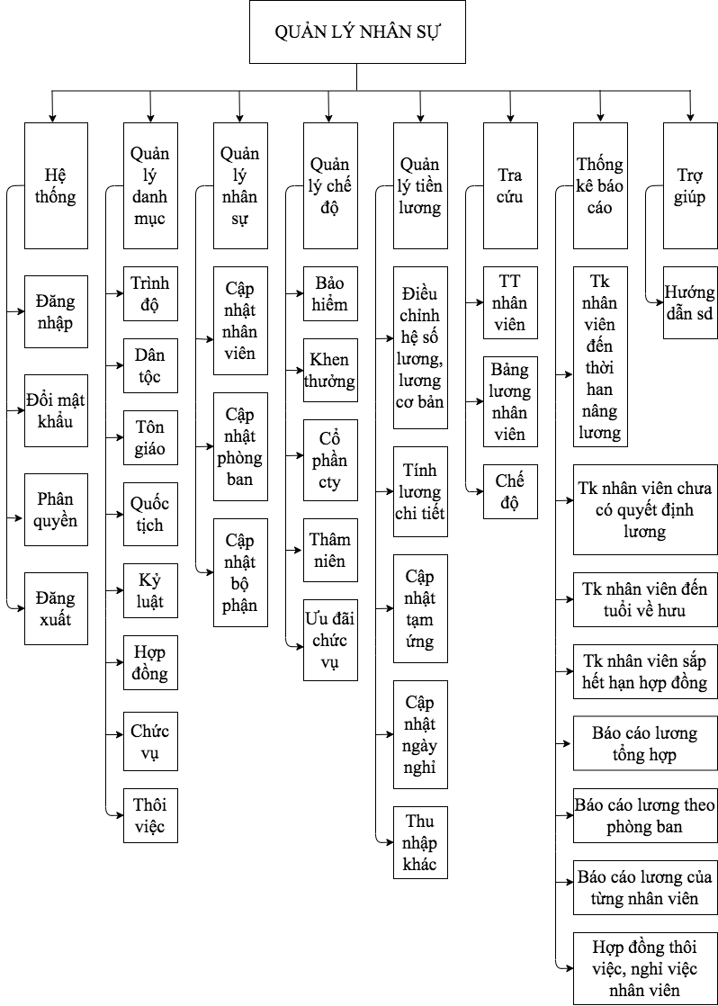

2.6 Mô hình dòng chảy dữ liệu (DFD)

2.6.1 Sơ đồ mức ngữ cảnh (Mức 0)

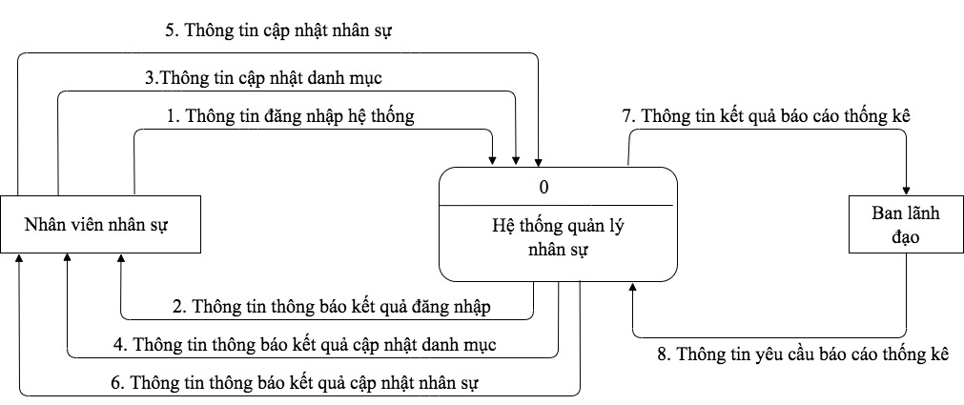

2.6.2 Sơ đồ mức đỉnh (mức 1):

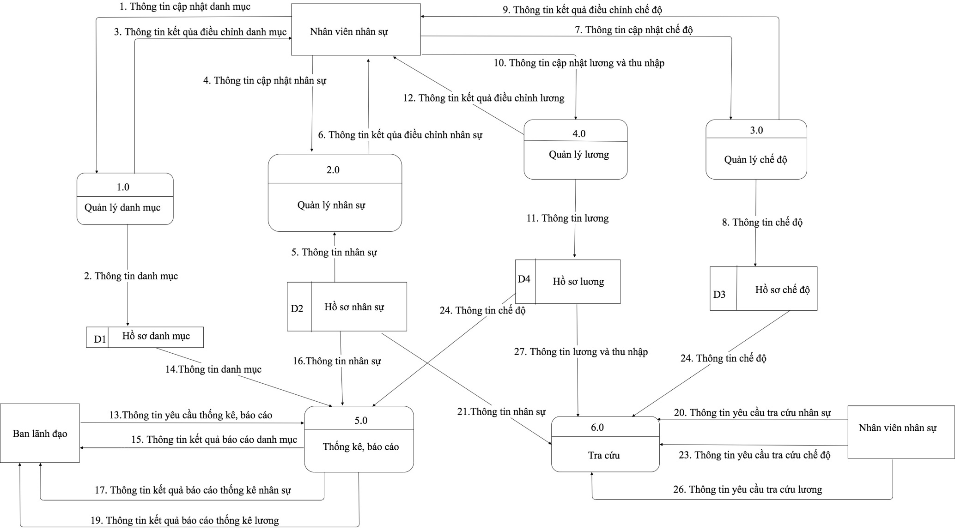

**2.6.3 Biểu đồ luồng dữ liệu mức dưới đỉnh**

**+Quản lý danh mục**

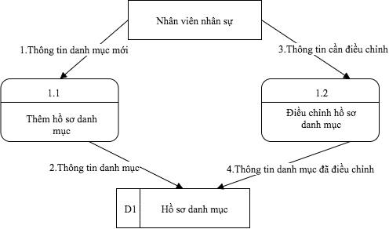

**+Quản lý nhân sự**

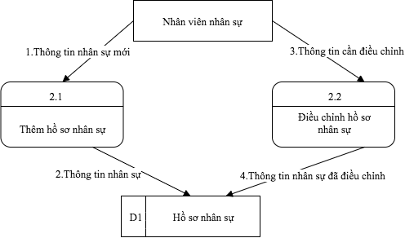

**+Quản lý chế độ**

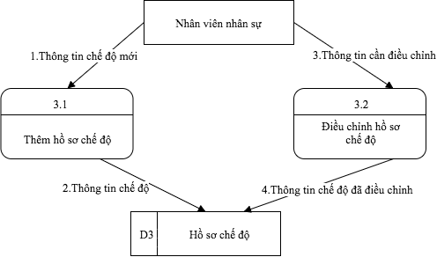

**+Quản lý lương**

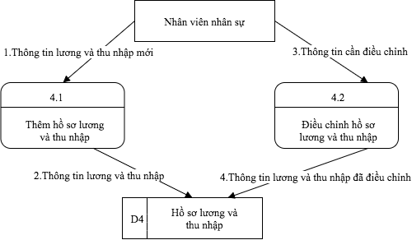

**+Thống kê, báo cáo**

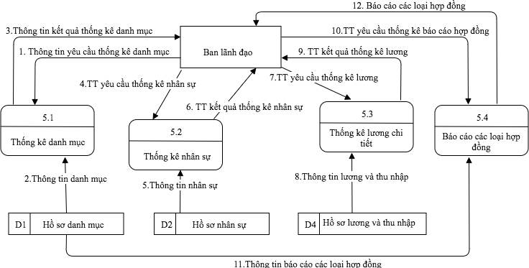

**+Tra cứu**

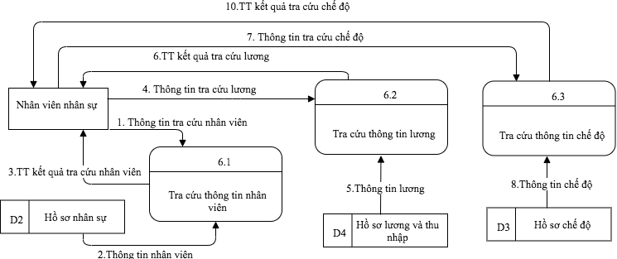

Trong đó :

***+ Chế độ bảo hiểm*** nhân viên sẽ được chiết khấu (%) trong tổng quỹ lương của nhân viên. BHXH được tính(20%) trên tổng quỹ lương cơ bản (15% tính vào chi phí sản xuất kinh doanh, 5% do người lao động đóng góp). BHYT dược tính3% trong tổng quỹ lương cơ bản (2% tính vào chi phí sản xuất kinh doanh, 1% do người lao động đóng góp).

***+ Chế độ hưu trí*** sẽ được tính bằng:

Thâm niên = Năm nghĩ hưu –Năm bắt đầu công việc

*+* ***Cách tính lương của nhân viên***: bộ phận quản lý nhân sự sẽ chi tiết phần chức vụ của nhân viên, dựa vào đó bộ phận kế toán sẽ tính được như sau:

Lương cơ bản =lương chức vụ + phụ cấp chức vụ + phụ cấp khác

**2.7 Xây dựng các thực thể, mối quan hệ giữa các thực thể**

**2.7.1 Xây dựng các thực thể**

* Thực thể NHANVIENCB

|  |  |
| --- | --- |
| NHANVIENCB | Quản lý thông tin nhân viên thông qua thực thể NHANVIENCB bao gồm: Mã nhân viên, tên nhân viên, ngày sinh, địa chỉ, điện thoại.  Thuộc tính khoá: MaNV. |
| MaNV  TenNV  NgaySinh  DiaChi |

* Thực thể PHONGBAN

|  |  |
| --- | --- |
| PHONGBAN | Quản lý thông tin phòng ban thông qua thực thể PHONGBAN bao gồm: Mã phòng ban, tên phòng ban.  Thuộc tính khoá: MaPB. |
| MaPB  TenPB |

* Thực thể BOPHAN

|  |  |
| --- | --- |
| BOPHAN | Quản lý thông tin bộ phận thông qua thực thể BOPHAN bao gồm: Mã bộ phận, tên bộ phận.  Thuộc tính khoá: MaBP. |
| MaBP  TenBP |

* Thực thể HOSOTHUVIEC

|  |  |
| --- | --- |
| HOSOTHUVIEC | Quản lý thông tin liên quan đến hồ sơ thông tin nhân viên thử việc thông qua các thuộc tính của thực thể HOSOTHUVIEC bao gồm: Mã hồ sơ thử việc, họ tên nhân viên, vị trí thử việc.  Thuộc tính khoá: MaHSTV. |
| MaHSTV  HoTenNV  ViTriTV |

* Thực thể CONGTHUVIEC

|  |  |
| --- | --- |
| CONGTHUVIEC | Quản lý thông tin công thử việc của nhân viên thông qua thực thể CONGTHUVIEC bao gồm: Mã công thử việc, số ngày công, số ngày nghỉ, số ngày làm thêm.  Thuộc tính khoá: MaCongThuViec. |
| MaCongThuViec  SoNgayCongTV  SoNgayNghi  SoNgayLamThem |

* Thực thể CONGNHANVIENCB

|  |  |
| --- | --- |
| CONGNHANVIENCB | Quản lý thông tin công làm của nhân viên thông qua thực thể CONGNHANVIENCB bao gồm: Mã công nhân viên cơ bản, số ngày công, số ngày nghỉ, số ngày làm thêm.  Thuộc tính khoá: MaCongNVCB. |
| MaCongNVCB  SoNgayCong  SoNgayNghi  SoNgayLamThem |

* Thực thể DM_LUONG_PC

|  |  |
| --- | --- |
| DM_LUONG_PC | Quản lý thông tin về lương của nhân viên thông qua thực thể DM_LUONG_PC bao gồm: Mã lương, lương cơ bản, lương cơ bản mới, phụ cấp chức vụ, phụ cấp chức vụ mới.  Thuộc tính khoá: MaLuong. |
| MaLuong  LCB  LCBMoi  PCCvu |

* Thực thể KHENTHUONG

|  |  |
| --- | --- |
| KHENTHUONG | Quản lý thông tin về khen thưởng của nhân viên thông qua thực thể KHENTHUONG bao gồm: Mã khen thưởng, hình thức khen thưởng, lý do khen thưởng.  Thuộc tính khoá: MaKhenThuong. |
| MaKhenThuong  HinhThucKT  LyDoKT |

* Thực thể KYLUAT

|  |  |
| --- | --- |
| KYLUAT | Quản lý thông tin về kỷ luật của nhân viên thông qua thực thể KYLUAT bao gồm: Mã kỷ luật, hình thức kỷ luật, lý do kỷ luật.  Thuộc tính khoá: MaKyLuat. |
| MaKyLuat  HinhThucKL  LyDoKL |

* Thực thể CHEDO

|  |  |
| --- | --- |
| CHEDO | Quản lý thông tin về chế độ thai sản của nhân viên thông qua thực thể CHEDO bao gồm: Mã chế độ, tên loại chế độ, số tiền phụ cấp.  Thuộc tính khoá: MaCheDo. |
| MaCheDo  TenLoaiCheDo  SoTienPC |

* Thực thể ChiTiet_NV_CHEDO

|  |  |
| --- | --- |
| ChiTiet_NV_CHEDO | Quản lý thông tin về hưu trí của nhân viên thông qua thực thể ChiTiet_NV_CHEDO bao gồm: Ngày nhận, số tiền phụ cấp, phụ cấp khác. |
| NgayNhan  SoTienPC  PhuCapKhac |

* Thực thể TANGLUONG

|  |  |
| --- | --- |
| TANGLUONG | Quản lý thông tin về vấn đề tăng lương của nhân viên thông qua thực thể TANGLUONG bao gồm: Mã tăng lương, lương cơ bản cũ, lương cơ bản mới, lý do tăng.  Thuộc tính khoá: MaTangLuong. |
| MaTangLuong  LCBMoi  LCBCu  LyDoTang |

* Thực thể TAMUNG

|  |  |
| --- | --- |
| TAMUNG | Quản lý thông tin về vấn đề tạm ứng của nhân viên thông qua thực thể TAMUNG bao gồm: Mã tạm ứng, ngày tạm ứng, số tiền tạm ứng, lý do tạm ứng.  Thuộc tính khoá: MaTamUng |
| MaTamUng  NgayTU  SoTienTamUng  LyDoTU |

**2.7.2 Mối quan hệ giữa các thực thể**

**+Mối quan hệ giữa nhân viên cơ bản và hồ sơ thử việc**

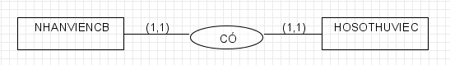

Mối quan hệ 1-1: Một nhân viên có một hồ sơ thử việc và một hồ sơ thử việc cho một nhân viên.

**+ Mối quan hệ giữa Bảng công nhân viên cơ bản và nhân viên cơ bản:**

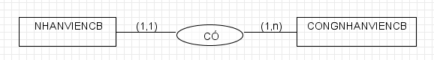

Mối quan hệ 1-n: Một nhân viên cơ bản có một bảng công nhân viên và một bảng công nhân viên có nhiều nhân viên cơ bản .

**+Mối quan hệ giữa Danh mục lương phụ cấp và nhân viên cơ bản:**

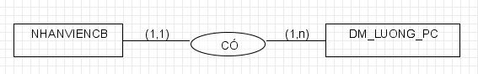

Mối quan hệ 1-n: Một nhân viên có một danh mục lương phụ cấp và một danh mục lương phụ cấp có nhiều nhân viên.

**+ Mối quan hệ giữa Phòng Ban và nhân viên cơ bản:**

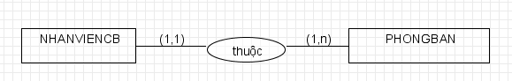

Mối quan hệ 1-n: Một Nhân viên thuộc một phòng ban và một phòng ban có nhiều nhân viên.

**+ Mối quan hệ giữa Phòng ban và Bộ phận:**

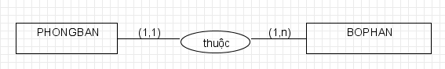

Mối quan hệ 1-n: Một phòng ban thuộc một bộ phận và một bộ phận thì có nhiều phòng ban.

**+ Mối quan hệ giữa Tăng lương và nhân viên cơ bản:**

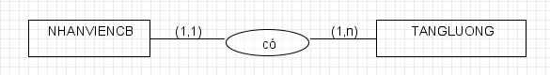

Mối quan hệ 1-n: Một nhân viên có một mức lương và một nhân viên có thể tăng một hoặc nhiều mức lương.

**+ Mối quan hệ giữa nhân viên cơ bản và khen thưởng:**

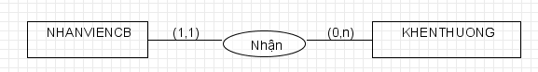

Mối quan hệ 1-1 hoặc 1-n: Một nhân viên có thể nhận không hoặc một quyết định khen thưởng trong 1 tháng và một quyết định khen thưởng cho một nhân viên cơ bản nhận.

**+ Mối quan hệ giữa nhân viên cơ bản và kỹ luật:**

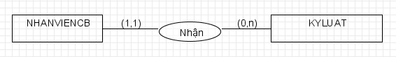

Mối quan hệ 1-1 hoặc 1-n: Một nhân viên có thể nhận không hoặc một quyết định kỹ luật trong 1 tháng và một quyết định kỹ luật cho một nhân viên cơ bản nhận.

**+Mối quan hệ giữa nhân viên cơ bản và Tạm ứng:**

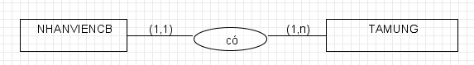

Mối quan hệ 1-n: Một nhân viên có thể có không hoặc nhiều phiếu tạm ứng trong 1 tháng và một phiếu tạm ứng của một nhân viên.

**+Mối quan hệ giữa nhân viên cơ bản và chế độ:**

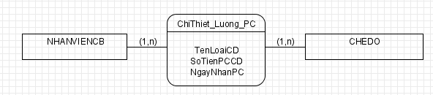

Mối quan hệ n –n: Một nhân viên có nhiều chế độ (Bảo hiểm, Thai sản, Hưu trí), một chế độ (Bảo hiểm, Thai sản, Hưu trí) có cho nhiều nhân viên.

**2.8 Mô hình thực thể E-R (Entity Relationship)**

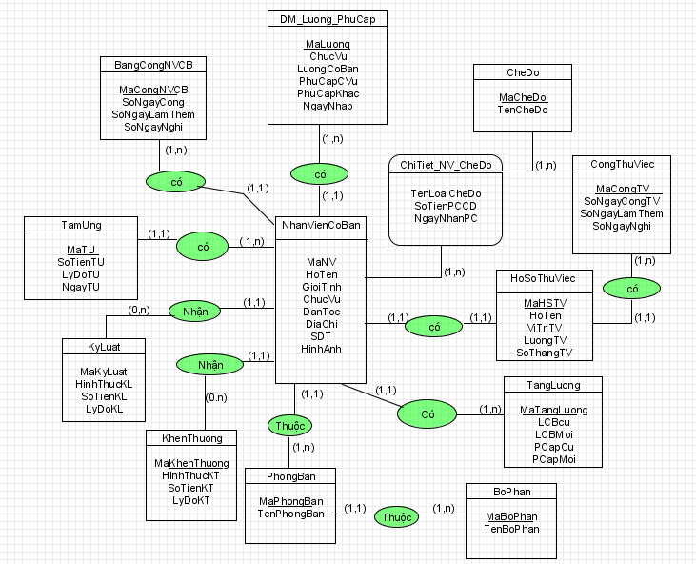

**2.9 Lược đồ quan hệ**

**1. Tbl_TTNVCoBan**

(**MaNV**,**MaChucVu**,**MaPhong**, HoTen, BiDanh, NgaySinh, GioiTinh,

TTHonNhan, CMND, NgayCap, NoiCap, ChucVu, ChucDanh, ThoiGian,

NgayKy, NgayHetHan, SDT, NgoaiNgu, TrinhDoNN, HocVan, Anh, Ghichu)

**2.Tbl_PhongBan** (**MaBoPhan**, **MaPhong**, TenPhong, NgayTLap, Ghichu)

**3.Tbl_BoPhan** (**MaBP**, TenBP, GhiChu)

**4.Tbl_HoSoThuViec**

(**MaHSTV**, **MaNV,** HoTen, NgaySinh, GioiTinh, DiaChi, TDHocVan, NgayTV, ViTriThuViec, SoThangTV, Ghichu)

**5.Tbl_BangCongThuViec**

(**MaCTViec**, **MaHSTViec**, SoNgayCong, SoNgayNghi, SoNgayLamThemTV, LuongTV, GhiChu)

**6.Tbl_BangCongNVCB**

(**MaBangCongNVCB**, **MaNV**, SoNgayCong, SoNgayNghi, CongThang, CongNam, SoNgayLamThemNV, GhiChu)

**7.Tbl_DM_Luong_PC**

(**MaLuong, MaNV**, ChucVu***,*** LCB, PCCVu, PhuCapKhac, NgayNhap)

**8.Tbl_CheDo** (**MaCheDo**, TenCheDo, SoTienCD)

**9.Tbl_ChiTiet_NV_CheDo**

(**MaCheDo**,**MaNV**, NgayNhan, SoTienCD, GhiChu)

**10.Tbl_KhenThuong**

(**MaKhenThuong**, **MaNV**, HinhThucKhenThuong, LyDoKT, SoTienKT, NgayKT, Ghichu)

**11.Tbl_KyLuat**

(**MaKyLuat**,**MaNV**, HinhThucKyLuat, LyDoKyLuat, SoTienKL, NgayKL, Ghichu)

**12.Tbl_TamUng** (**MaTU*,* MaNV*,*** SoTienTU, LyDoTU, NgayTU, GhiChu)

**13.Tbl_TangLuong**

(**MaTangLuong**, **MaNV**, LCBCu, LCBMoi, PCapMoi, PcapCu, NgayTang, LyDo)

**14.Tbl_UserName** (**UserName**, Pass, Ten, NgaySinh)

**2.10 Mô hình dữ liệu quan hệ**

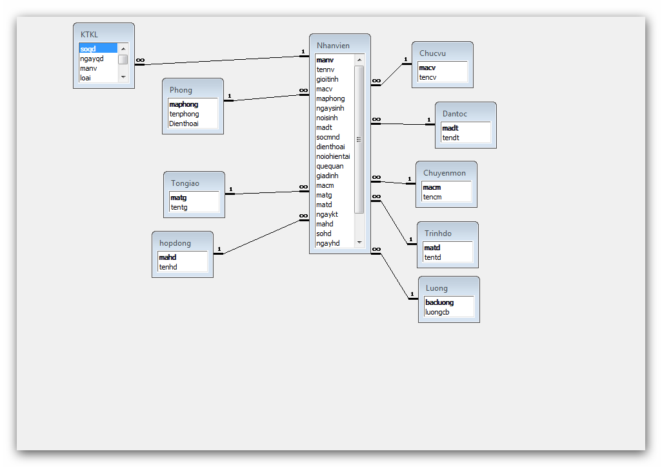

**2.11 Thiết kế cơ sở dữ liệu**

* Bảng Báo cáo Đăng Nhập

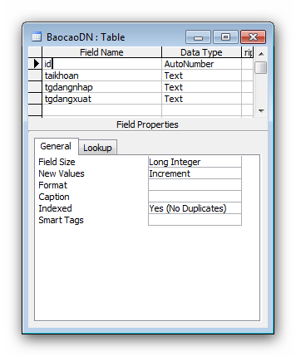

* Bảng Chức Vụ

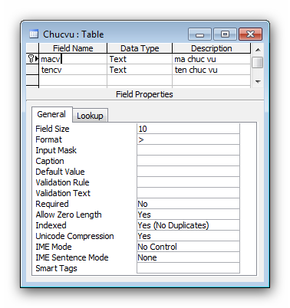

* Bảng Chuyển Công Tác

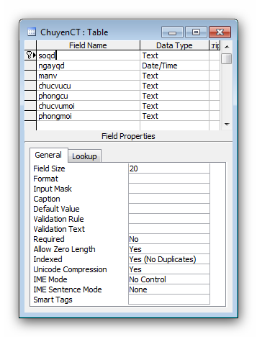

* Bảng Chấm Công

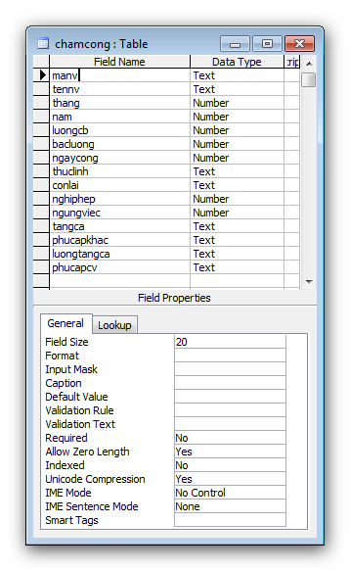

* Bảng Chuyên Môn

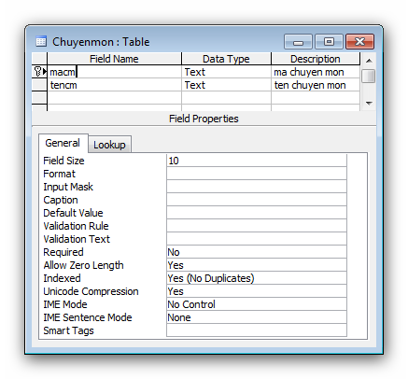

* Bảng Dân Tộc

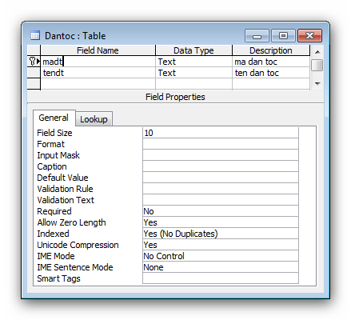

* Bảng Hợp Đồng

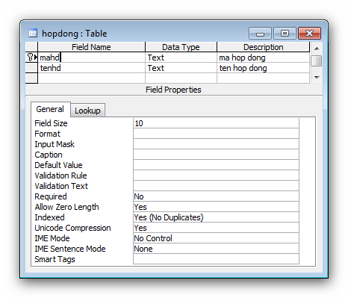

* Bảng Khen Thưởng Kỷ Luật

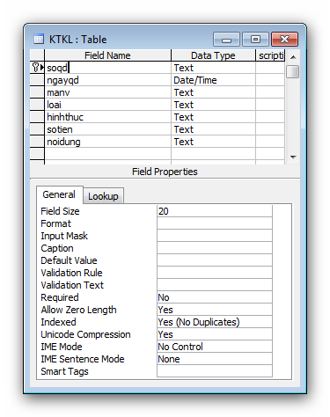

* Bảng Lương

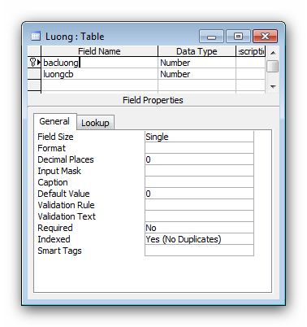

* Bảng Nhân Viên

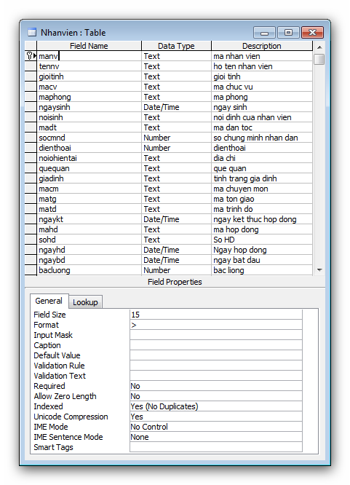

* Bảng Phòng

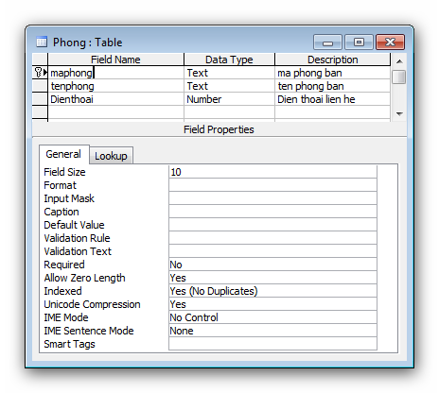

* Bảng Tài Khoản

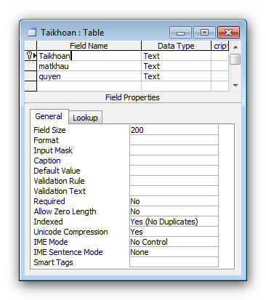

* Bảng Tôn Giáo

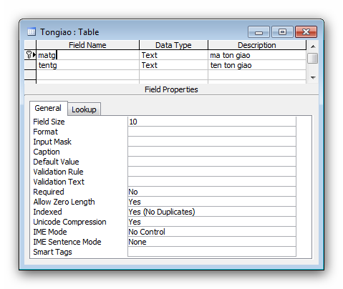

* Bảng Trình Độ

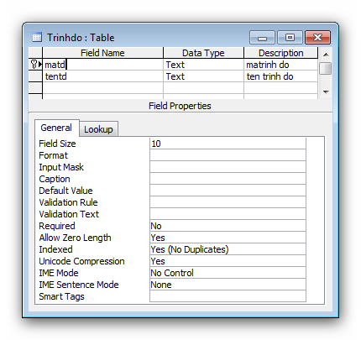

**2.11 Thiết kế giao diện**

**Form chính**

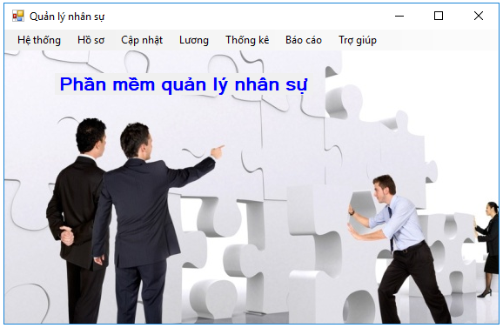

**Form tạo người dùng**

**Form Phân quyền**

**Form Đăng nhập**

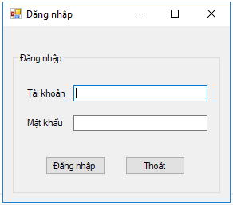

**Form đổi mật khẩu**

**Form lịch**

**Form Trình độ**

**Form Dân tộc**

**Form tìm kiếm nhân viên**

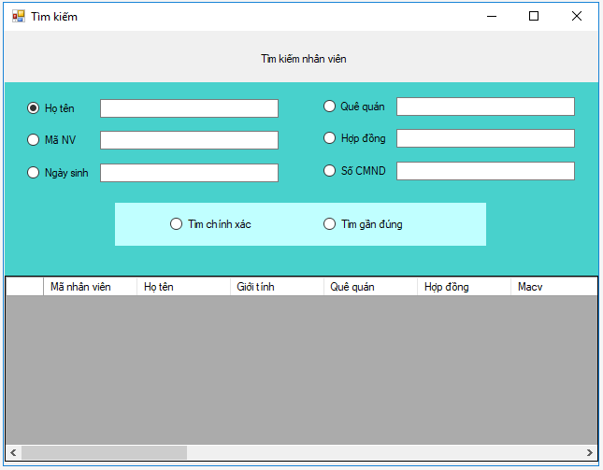

**Form thống kê nhân viên**

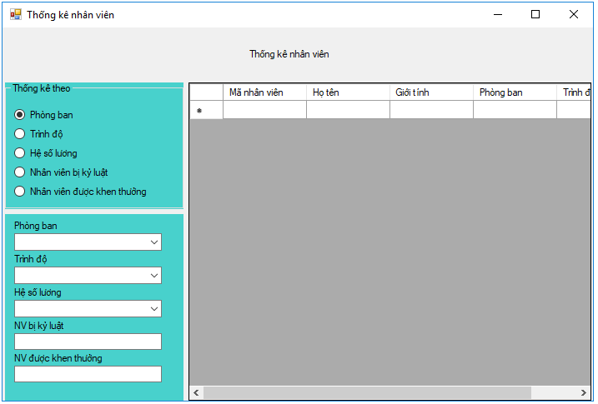

**Form phòng ban**

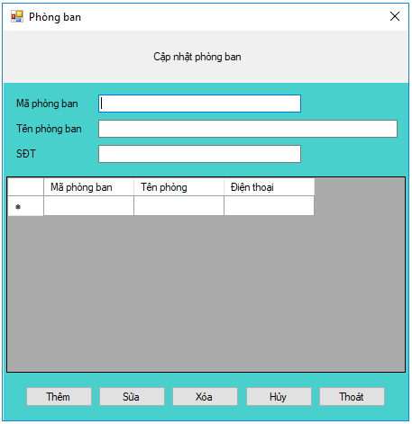

**Form Hồ sơ nhân viên**

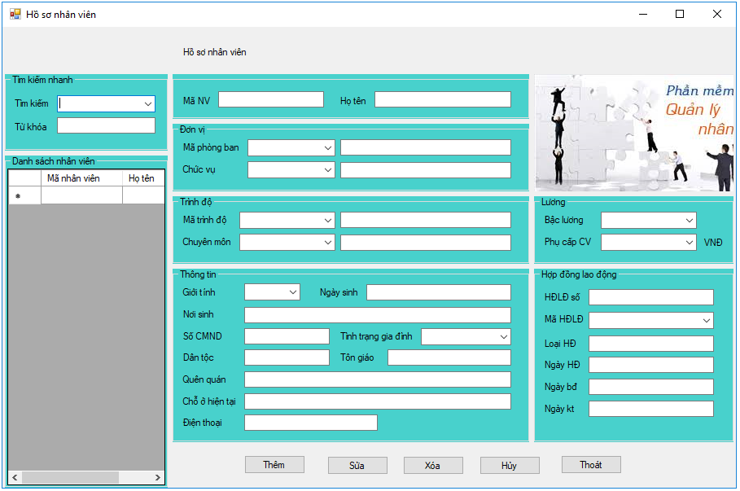

**Form chấm công**

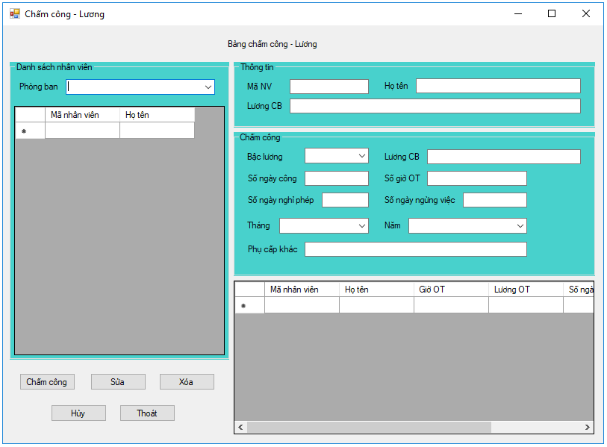

**Form kiểm tra thời hạn hợp đồng**

**Form hệ số lương**

**Form hợp đồng**

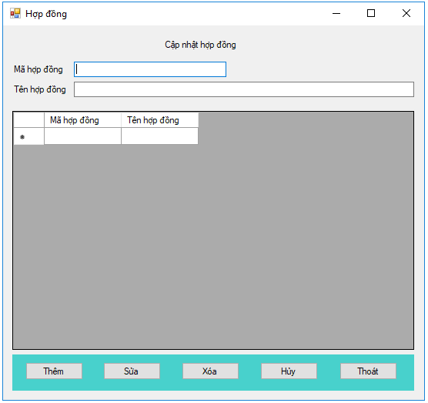

**Form hồ sơ khen thưởng kỷ luật**

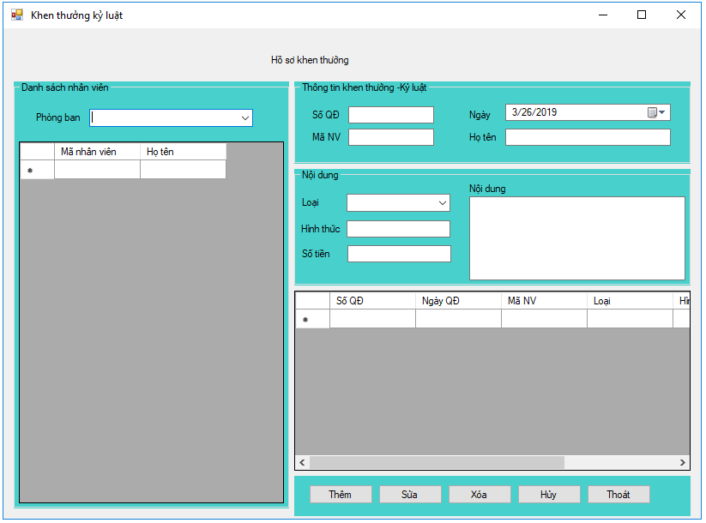

**Form hồ sơ điều động**

**Form dân tộc**

**Form chuyên môn**

**Form chức vụ**

**2.13 Form chạy**

**- Đăng nhập:** Để đăng nhập vào chương trình, bạn phải nhập đầy đủ, chính xác các thông tin đăng nhập vào form đăng nhập.